COLEGIUL NATIONAL DE INFORMATICA TUDOR VIANU

LUCRARE DE ATESTAT
--SUTIC delivery app --

Profesori coordonatori: Autor:

Dragan Elena & Popescu Cristiana Manole Andreea-Cristina

Clasa a 12-a H

2022-2023

CUPRINS:

- INTRODUCERE ------------------------------- pagina 3

- PREZENTAREA APLICATIEI ------------- pagina 3

- PREZENTAREA PROGRAMULUI ------- pagina 4

- BIBLIOGRAFIE ------------------------------ pagina 14

INTRODUCERE:


Sutic este o aplicatie in C++ ce imita site uri de food delivery precum Glovo sau Tazz. Aceasta este formata din mai multe subprograme apelate intr-un subprogram recursiv pentru a putea face cat mai multe comenzi.

PREZENTAREA APLICATIEI:

In aplicatie putem alege maxim doua meniuri pentru o comanda, de la unul sau doua restaurante. Pentru a putea efectua o comanda va trebui sa introducem mai intai numele, adresa si numarul de telefon. La final, dupa ce am ales meniurile, ni se confirma comanda si putem alege sa verificam baza de date. Aceasta consta intr un tabel care afiseaza toate informatiile salvate despre client si comenzile facute de acestia. Pentru a putea accesa baza de date trebuie sa introducem un cod, fiind vorba despre informatii confidentiale. Eu am ales cel mai simplu cod: 1234.
In cod, am folosit dictionarele, adica vectori alocati dinamic, pentru a prelucra sau retine numerele de telefon. Initial le-am citit cu o variabila auxiliara, l am prelucrat pentru a il putea introduce intr o lista si l am salvat si intr un struct. Cand am inceput sa lucrez la aplicatie folosisem deja structurile, deci am facut o extensie speciala in care le am combinate cu dictionarele.

PREZENTAREA PROGRAMULUI:

Declarari:

Nume[1001] - este clar ca mi va retine numele clientului;

Strada[1001] - adresa clientului respectiv;

Restaurant[1001] – numele restaurantelor de unde se comanda;

Meniu[1001] – meniurile comandate de client;

Numar_ordine – primele 4 cifre din numarul de telefon al clientului;

Numar – numarul de telefon al clientuiui;

Info – iar numarul de telefon al clientului doar ca intr un dictionar ☺

Numarul_clientului – numarul de ordine al clientului respective;

Auxiliar – imi retine numarul de telefon inainte de a il baga in dictionar;

Numar_intreg_invers – ma ajuta la separarea primelor 4 cifre ale numarului de telefon;

Clienti – numarul de clienti care au facut o comanda;

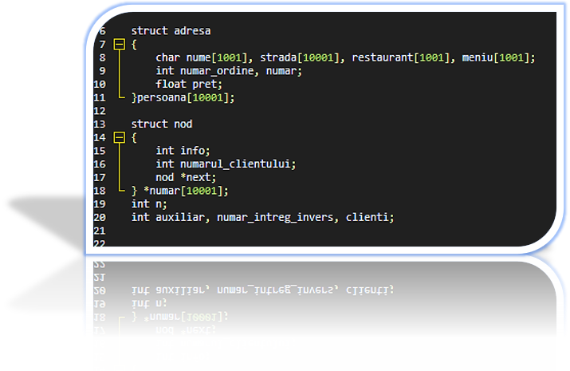

Subprogramul “Introducere”:

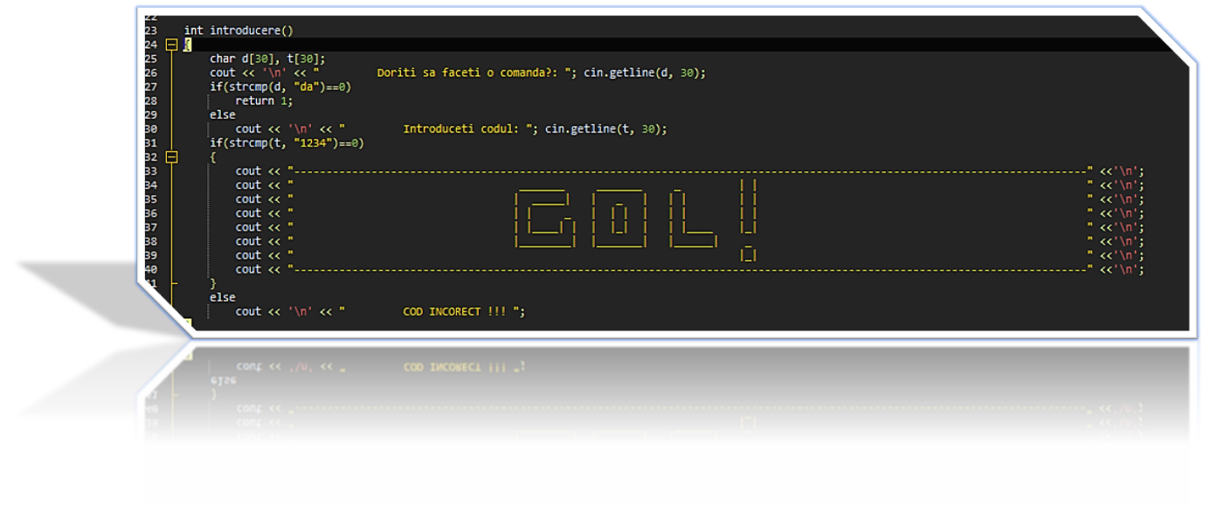
In acest subprogram suntem intrebati daca vrem sa facem o comanda. Daca raspundem cu “da” atunci vom fi redirectionati catre urmatorul subprogram, citire. Altfel, programul considera ca vrem sa accesam baza de date si ne va ruga sa introducem codul. Desigur, nefiind nicio comanda confirmata baza de date este goala, deci programul ne va afisa “GOL!”. Daca gresim codul, programul ne va afisa “COD INCORECT ! ! !”

Subprogramul “Citire”:

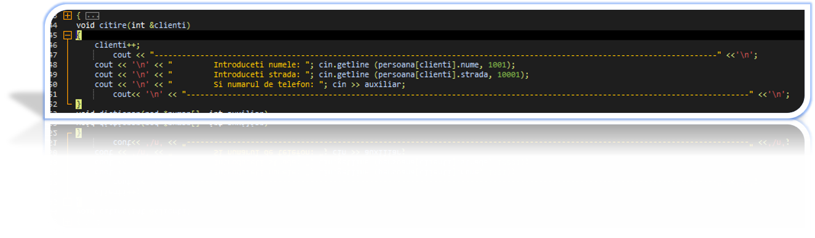
In citire este clar ca imi citeste numele, adresa si numarul de telefon, insa cel din urma este citit intr un auxiliar si urmeaza prelucrat in urmatorul subprogram. Numarul clientilor creste cu fiecare citire noua.

Subprogramul “Dictionar”:

Mai intai salvam numarul de ordine si numarul de telefon in structura, dupa verificam daca lista este goala. Daca este goala atunci addaugam primul nod, daca nu atunci parcurgem lista si adaugam numarul la finalul acesteia. Daca numarul exista deja in lista nu schimbam nimic;
Nod->numarul_clientului trebuia sa memorize numarul de ordine I al clientului respectiv insa am renuntat la aceasta extensie.
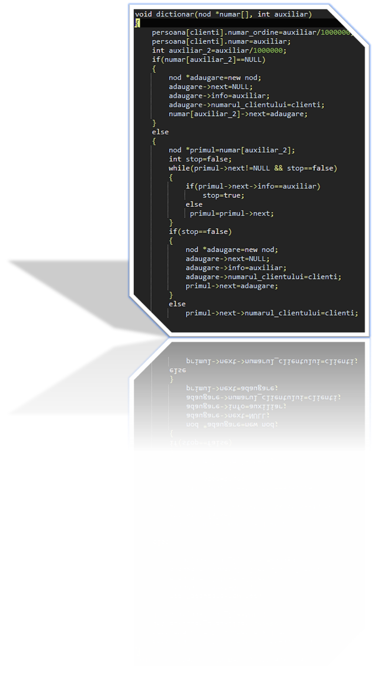

Subprogramul “Alegere_restaurant_si_meniu”:

Avem 6 restaurante din care clientul poate alege, fiecare cu cele mai comandate 4 meniuri de pe Glovo, inclusiv cu pretul lor official (din 2021-2022). Functia este de tip float deoarece preturile sunt majoritar cu virgula.

In poza am reusit sa capturam doar primele patru meniuri deoarece functia este mult prea lunga pentru a intelege ceva din toata ☺. Pe departe cel mai plictisitor subprogram de scris in toate tin sa precizez.
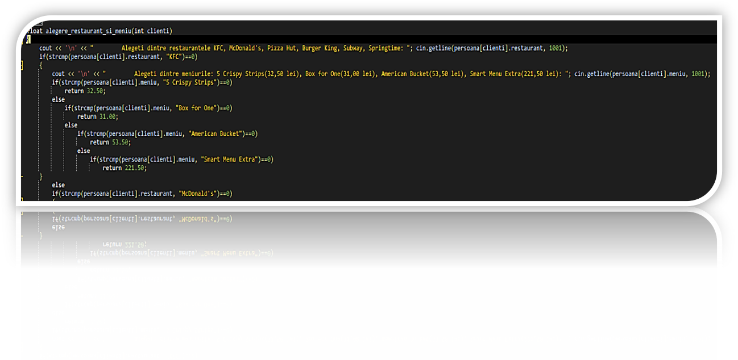

- Subprogramul “Intrebare”:

In subprogramul intrebare suntem intrebati daca pe langa meniul deja ales, mai vrem sa mai alegem unul si cam atat.
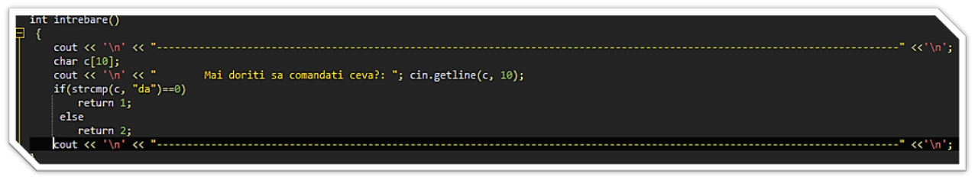

- Subprogramul “Alegere_restaurant_si_meniu2”:

Acelasi subprogram “Alegere_restaurant_si_meniu”, doar ca numele restaurantului si all meniului se salveaza in auxiliare care vor fi lipite de neumele initiale.

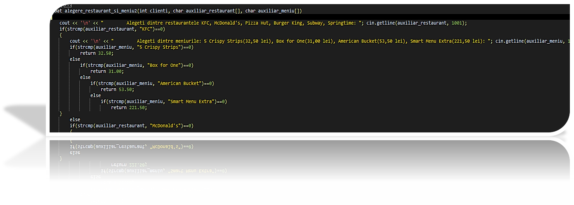
- Subprogramul “confirmare”:

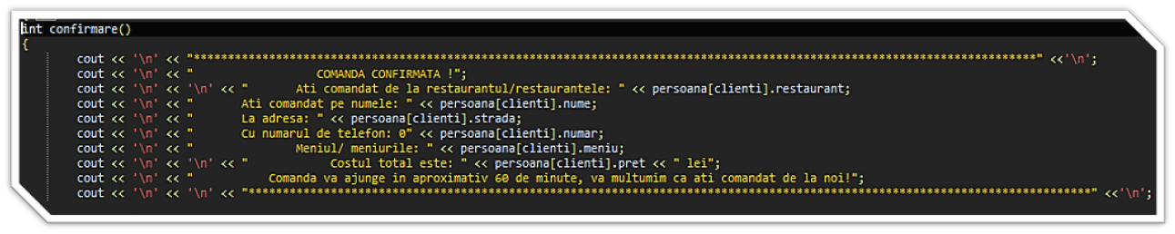
In confirmare programul iti afiseaza restaurantele, numele, strada, numarul de telefon, meniurile si costul.

- Subprogramul “INCEPUT”:

Ultimul subprogram si cel care le pune cap la cap pe restul, INCEPUT. Cred ca puteti observa cu cata nerabdare am putut scrie acest subprogram ☺. In prima parte a subprogramului ne ocupam de comenzi. Verificam daca este prima folosire a programului si, daca este, adaugam si introducerea. Daca introducerea returneaza 1 atunci utilizatorul vrea sa faca o comanda, deci apelam subprogramele de mai sus.
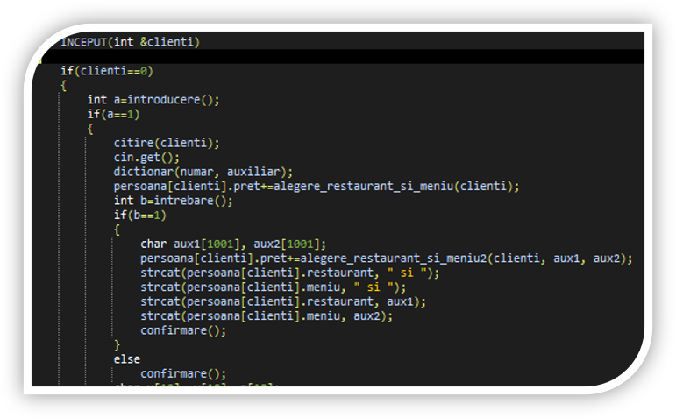
Daca dorim sa mai comandam un meniu atunci subprogramul “intrebare” va returna 1, deci va trebui sa unim numele celor doua restaurante si celor doua meniuri. Dupa aceea apelam subprogramul “confirmare”.

In a doua parte ne ocupam de baza de date. Ca sa poata fi accesata trebuie bineinteles sa introducem codul de Securitate maxima, si dupa ne va aparea un table cu fiecare client si comanda acestuia. Aici am utilizat dictionarele pentru a afisa numerele de telefon ale clientilor.
In cazul in care dorim sa mai facem o comanda, accesam acelasi subprogram recursive.
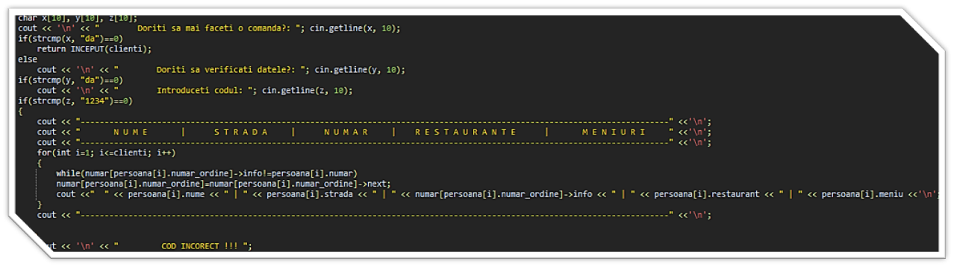

- MAIN:

Si ultimul dar nu cel din urma, main ul. In acesta avem logo ul aplicatiei si initializam dictionarele cu NULL, si apelam functia recursive INCEPUT.
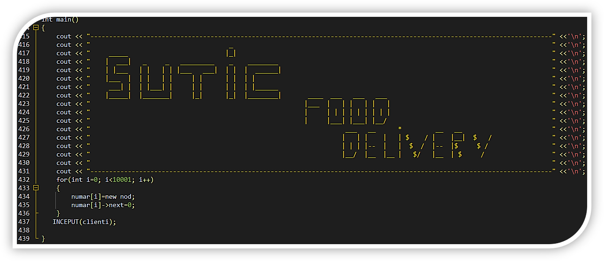

BIBLIOGRAFIE:

- GLOVO
- TAZZ

